Анкета животного без владельца от 12.12.2022г.

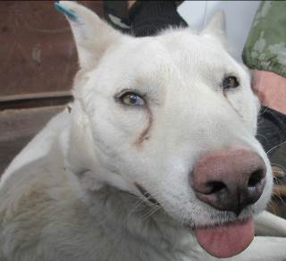 | Дата отлова, место (район, улица, дом) | Кировский район, ООТ ВолгоГРЭС
 | Пол животного | Самец – голубая бирка (ст.бир. МБУ «Северное»)
 | Дата вакцинации | Карантин СББЖ
 | Дата кастрации/стерилизации | -
 | Дата выпуска, место (район, улица, дом) | 13.12.2022 г. – среда обитания
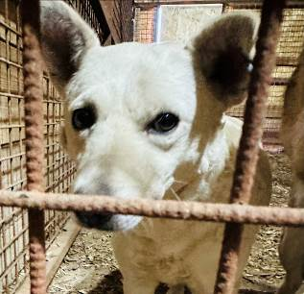 | Дата отлова, место (район, улица, дом) | Дзержинский район, ул. Краснополянская
 | Пол животного | Самка – голубая бирка (ст.бир. МБУ «Северное»)
 | Дата вакцинации | Карантин СББЖ
 | Дата кастрации/стерилизации | -
 | Дата выпуска, место (район, улица, дом) | 19.12.2022 г. – среда обитания
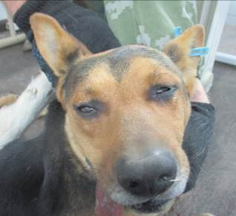 | Дата отлова, место (район, улица, дом) | Красноармейский район, ул. Пролетарская
 | Пол животного | Самец – голубая бирка (ст.бир. МБУ «Северное»)
 | Дата вакцинации | Карантин СББЖ
 | Дата кастрации/стерилизации | -
 | Дата выпуска, место (район, улица, дом) | 15.12.2022 г. – среда обитания

